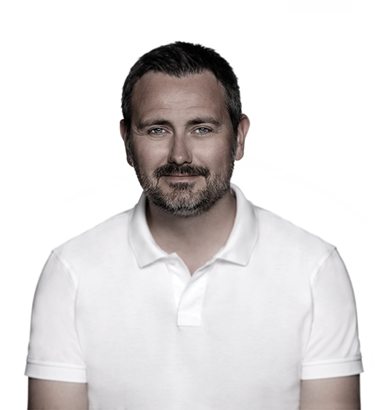 | Morten  Manpower  0701234567 | fornamnefternamn@mailadressen.se  Adressvägen 1, Postnr Postort  https://www.linkedin.com/in/morten-manpower/

Profil

Kort professionell beskrivning av dig själv, dina styrkor och dina målsättningar i arbetslivet.

Utbildning

år/månad - år/månad Skola/universitet, utbildning/kurs, ort
Kortare beskrivning av utbildningen/kursen

år/månad - år/månad Skola/universitet, utbildning/kurs, ort
Kortare beskrivning av utbildningen/kursen

år/månad - år/månad Skola/universitet, utbildning/kurs, ort
Kortare beskrivning av utbildningen/kursen

Arbetslivserfarenhet

år/månad - år/månad Yrkesroll/Befattning, Företag, ort
Kortare beskrivning av din roll och arbetsuppgifter

år/månad - år/månad Yrkesroll/Befattning, Företag, ort
Kortare beskrivning av din roll och arbetsuppgifter

år/månad - år/månad Yrkesroll/Befattning, Företag, ort
Kortare beskrivning av din roll och arbetsuppgifter

IT-kompetenser

Microsoft Word – Mycket goda kunskaper
Visma Buisness, Lager och Logistik – Goda kunskaper
Fortnox – Grundläggande kunskaper

Språkkunskaper

Språk 1 – Modersmål
Språk 2 – Flytande

Övrigt

Har du körkort eller truckkort? Har du gjort värnplikten? Har du något engagemang i en förening eller jobbat som volontär? Har du studerat utomlands? Eller varit utomlands en längre tid?

Personligt

Koppla gärna samman egenskaper som dina fritidsintressen medför till något som är bra med dig i arbetssammanhang.

Spara dokumentet som en pdf!

Referenser lämnas på begäran.

